Полимеризация ферроценилсодержащих циклоолигосилоксанов
Головенко Е.А., Дерябин К.В., Исламова Р.М.
Студент, 2 курс магистратуры
Санкт-Петербургский государственный университет,
Институт химии, Санкт-Петербург, Россия
E-mail: st096793@student.spbu.ru
Полисилоксаны представляют собой элементоорганические полимеры, основная цепь которых состоит из кремния и кислорода. Данные полимеры — гибкие, биоинертные, гидрофобные и стабильные при хранении. Известно, что введение металлосодержащих центров в качестве боковых заместителей позволяет расширить круг применения полисилоксанов. Металлосодержащие (со)полисилоксаны могут использоваться в различных сферах, таких как биомедицина и оптоэлектроника [1, 2].
Одним из металлосодержащих полисилоксанов является ферроценилсодержащий полисилоксан (ФП). В литературе [3] сообщается о синтезе ФП, содержащего 50 % ферроценильных групп. Полученный полимер обладал проводимостью на уровне антистатика, и на его основе был создан композит с углеродными нанотрубками. Использование ФП в составе нанокомпозита для создания нейронального импланта позволило уменьшить площадь электрода и увеличить электрохимическое окно в полученном материале по сравнению с обычным полидиметилсилоксаном [2].
Целью данной работы является получение ФП, содержащего ферроценильный фрагмент в каждом звене. Для получения данного полимера проведена катионная полимеризация с раскрытием цикла ферроценилсодержащего циклоолигосилоксана в присутствии AlCl₃ (3 масс.%) в массе (Схема 1). Полученный продукт проанализирован методом ЯМР-спектроскопии на ядрах ¹Н, ¹³С и ²⁹Si.

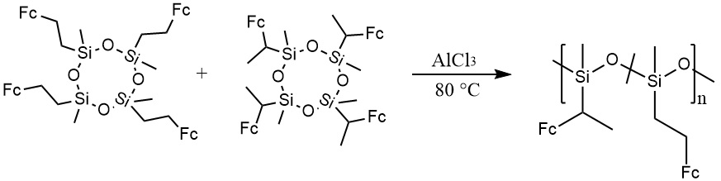Схема 1. Полимеризация ферроценилсодержащего циклоолигосилоксана

Литература
1. Miroshnichenko, A.S. Lanthanide (III)-Incorporating Polysiloxanes as Materials for Light-Emitting Devices / A. S. Miroshnichenko, K.V. Deriabin, A.I. Baranov, V. Neplokh, D.M. Mitin, I.E. Kolesnikov, M.V. Dobrynin, E.K. Parshina, I.S. Mukhin, R.M. Islamova // ACS Appl. Polym. Mater. — 2022. — V. 4. — №4. — P. 2683-2690.
2. Deriabin, K.V. Ferrocenyl-containing silicone nanocomposites as materials for neuronal interfaces / K.V. Deriabin, S.O. Kirichenko, A.V. Lopachev, Y. Sysoev, P.E. Musienko, R.M. Islamova // Compos. Part B Eng. — 2022. — V. 236. — P. 109838.
3. Deriabin, K.V. Synthesis of ferrocenyl‐containing silicone rubbers via platinum‐ catalyzed Si–H self‐cross‐linking / K.V. Deriabin, E.K. Lobanovskaia, S.O. Kirichenko, M.N. Barshutina, P.E. Musienko, R.M. Islamova // Appl. Organomet. Chem. — 2020. — V. 34. — №1. — P. e5300.

